

**Инструкция по созданию Заказа поставщику в 1С**

Когда принятый от клиента заказ готов к отгрузке или есть понимание того, когда он будет готов, то в 1С необходимо создать документ Заказ поставщику, на основании которого готовится отгрузка данного заказ в адрес клиента. Заказ может создавать заранее (еще до фактической готовности товара), чтобы логист мог заранее найти машину и сформировать комплект документов, необходимый для сопровождения товара в дороге. Заказ поставщику создается на основании Заказа покупателя по данному конкретному заказу.

Документ “Заказ поставщику” создается в 1С на основании документа «Заказ покупателя», который вносится изначально при принятии заказа от клиента. Для этого необходимо зайти в документ «Заказ покупателя», выбрать и нажать в верхней командной строке документа кнопку «Создать на основании» и в появившемся списке выбрать позицию «Заказ поставщику» (рис.1)

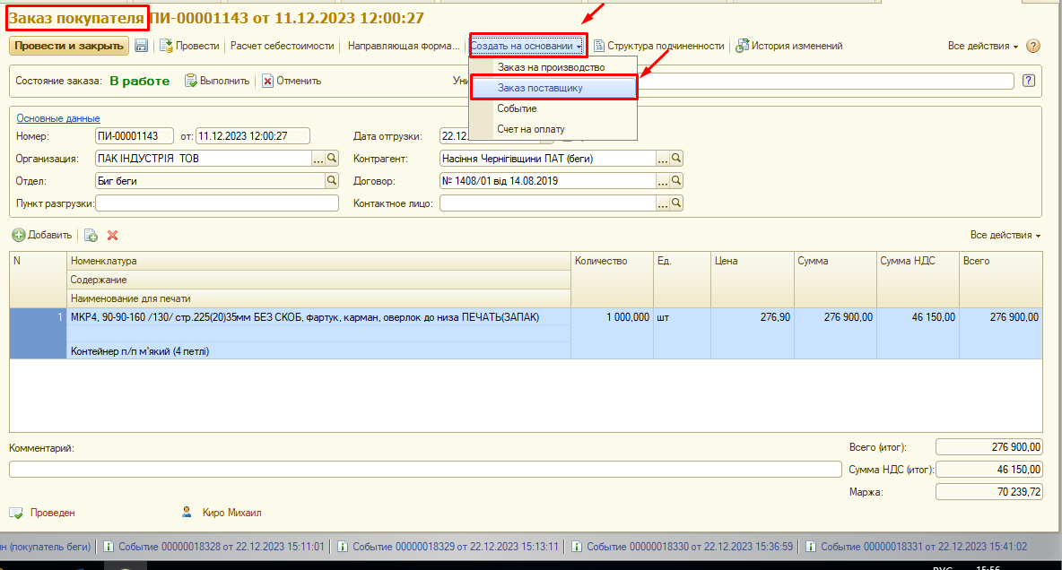

В появившемся документе «Заказ поставщику (создание)» появится окно с заполненными данными по товару (его номенклатура и количество), которые подтянутся автоматически из документа «Заказ покупателя». В графе “Цена” необходимо поставить “1” (это чисто “технический” аспект, т.к. данная цена нигде не будет подтянута и необходимо просто для заполнения данного поля, чтобы оно не было пустым). В правом верхнем углу необходимо в графе “Вывоз” поставить галочку и выбрать “Склад готовой продукции”.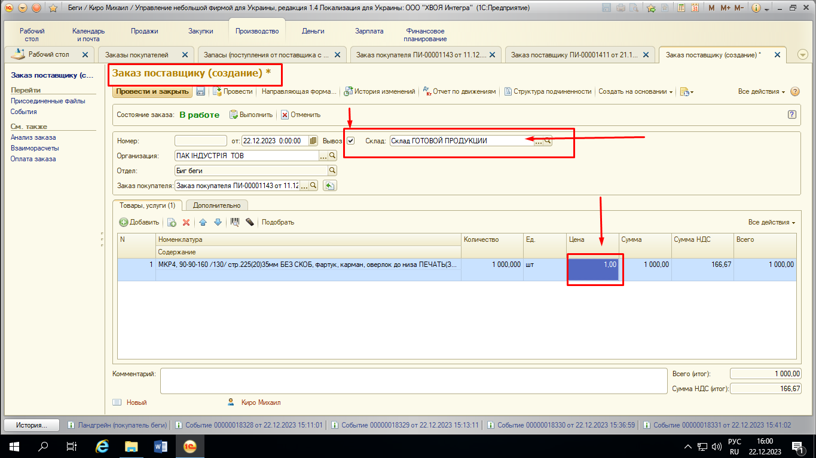

В разделе “Дополнительно” необходимо заполнить графы:

1. Желаемая стоимость перевозки - та, которая была изначально заложена в расчете себестоимости товара в Заказе покупателя
2. Вид машины - указать, что Крытая с чистым кузовом
3. Комментарии к Заказу (вверху и внизу) - внести данные о перевозке (контакты на выгрузке, дата погрузки/выгрузки и т.д.

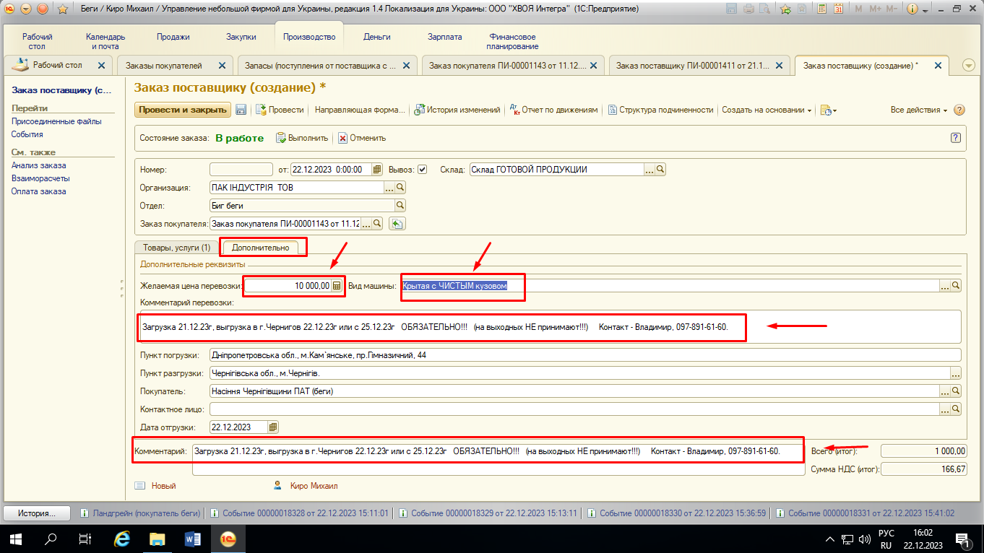

После внесения всех указанных данных, нажать кнопку “провести” и назначить в 1С задание логисту, на основании этого документа для выполнения процедуры отгрузки товара.

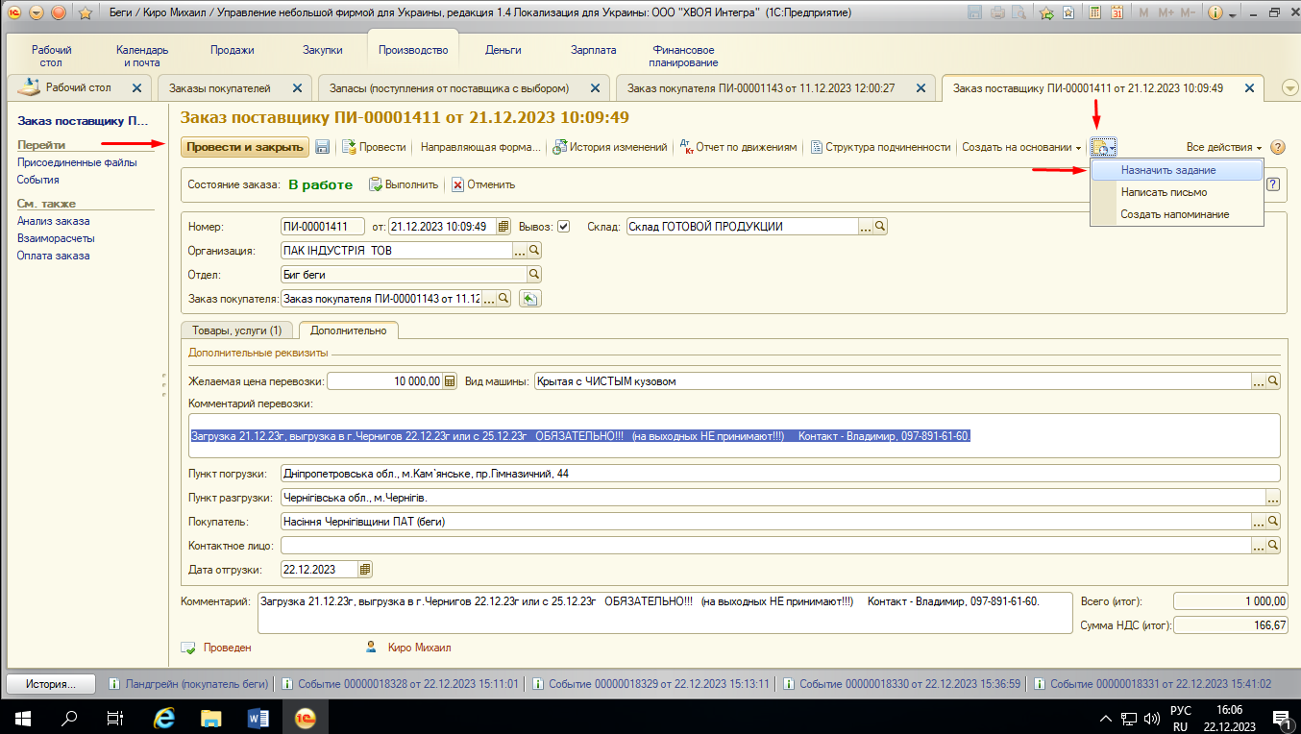

После этого появится окно для заполнения текста самого задания логисту, где необходимо продублировать информацию из комментариев Заказа поставщику и сумму фрахта. При необходимости, добавить какую-либо дополнительную информацию. После чего назначить ответственного логиста и срок выполнения задачи.